海南省政府采购网上商城海南惠天服务承诺
公司自2003年成立15年以来，建立了一套完善的公司管理制度及规划未来宏伟的经营发展蓝图。长期注重人才的培养，“以人为本”“尊重人才”公司拥有近四十多位员工。不仅有一批刻苦钻研，科技创新的专业技术人员，还拥有一支善于经营管理又充满朝气的销售团队。以“用心服务，携手同行”的发展理念与各知名IT厂商、地区经销商及用户建立了良好的合作关系。 公司获得许多认证，包括计算机系统集成资质、安防资质、ISO9001、ISO14001、ISO18001、AAA诚信经营单位，增值电信运营认证、多项自主产权的软著、装饰设计及施工资质等等。今年还申请了国家高新技术企业认证。秉承为客户提供“诚信服务、创造价值”的经营理念,为用户提供专业化、高质量、高水准的IT产品和解决方案服务，满足客户在日新月异的科技环境下对科技产品及解决方案的需求是我们永远的追求。凭借着良好的经营理念和雄厚的经济实力以及用户的认可与信赖。十五年来，公司不断发展成长，在海南IT领域创造出一片天地。一如既往，用“心”经营，用实际行动来兑现承诺，为政府电商客户提供优质的IT产品及十分满意的服务是公司宗旨，为海南自贸区建设、为海南本土电商建设贡献一份力量。
一、公司网上商城服务理念及对象
（一）服务宗旨
《客户至上，用心服务》，以良好的服务态度高效率解决问题，售后技术人员经过系统的专业培训，及时解决客户售后问题。
（二）服务理念
1、主动：主动为客户服务，让客户在使用产品之前，主动给客户讲解产品的使用和保养知识，对产品有了一些基本的了解，用起来得心应手。
2、担当：顾客的抱怨在任何时候都是我们工作的失误，耐心倾听，帮助分析，解决问题。
3、标准化：政府网上商城用户都纳入我们的服务体系对象，规范化能最大限度地减少失误，高效的解决售后问题。
4、全程服务：设立专项小组，长期定期回访客户使用情况，定期做设备巡检，定期将设备维护及保养报告提交用户检查。记录客户的反馈问题，掌握设备运状况，制度预先服务计划。
（三）服务对象
凡在惠天商城购买商品的所有政府网上商城用户均可享受惠天商城5星级的售后服务。
二、制度保障
（一）售后服务部门每月必须按照公司ISO9001质量管理体系相关要求，向管理层提交《客户满意度调查表》，从制度上对服务提出硬性要求。
（二）售后服务部门对于投拆客户的处理意见，每周必须向管理层提交处理报告。保障售后服务部门的质量。
三、服务承诺
（一）、产品质量承诺
惠天商城保证所提供的货物为全新、完整、技术成熟稳定、性能质量良好的原厂商原装货物，符合国家“三包”政策，货物及相关许可证明文件、技术文件、软件、服务等均不存在瑕疵。惠天商城保证所提供的货物经正确安装、正常运转和保养在其使用寿命期内应具有满意的性能。在货物质量保证期内，公司应对由于设计、工艺或材料的缺陷而造成的任何不足或故障负责。
（二）质保期
硬件保修按照原厂标准服务保修，在此期间的任何质量问题，均由我公司承担，质保期及质保期后制度完备的服务计划。 对于过保产品，我公司免费提供检修服务，更换配件按厂家指导价进行销售。
（三）货物配送服务响应
1、按合同规定时间常规商品海口地区当天送达，下面各市县1日内送达，非常规及指量定单生产商品5日内送达。
2、所有安装提供技术服务的商品，在送达当日安排总部技术人员或驻点技术人员高效完成商品的安装服务。
3、政府电商用户可以在惠天商城的订单里查询分配的订单的快递，从而及时查阅物流信息。
（四）公司售后服务时间
每周一至每周五（不含国家的法定节假日），上午08:00-下午18:00。技术部协调人员提供24小时电话服务，法定节假日政府电商单位如需要提供服务，公司将加班给予服务。
（五）服务热线
8小时热线电话：0898-66753867。
24小时电话：13519816301钟小姐（售后服务专员）

（六）配套远程指导服务
通过Internet网提供远程服务，解决问题。
（七）服务过程
1、用户拨打客服中心7×24小时热线电话，提出硬件故障描述；
2、电话服务中心记录信息，使用公司总部技术人员支持热线远程尽快解决问题；
3、在需要硬件和现场服务时，驻点技术工程师会在相应服务规定时间内赶到用户现场。

（八）现场服务响应时间
接到用户的服务请求后，如不能通过电话或远程服务方式解决用户的问题，公司由驻点工程师在2小时内到达用户现场解决，不能解决与用户协商解决方案。

●各市县驻点服务人员
市县 | 驻点地址 | 联系人 | 联系电话 | 售后服务范围
海口市 | 海口市龙华区大同路36号华能大厦14B9室 | 谭传良 | 13648665776 | 海口市、三沙市、澄迈县、定安县地区
 |  | 李文虎 | 18976279995
三亚市 | 海南省三亚市河西区解放二路繁华路段宝盛广场三楼3012 | 陈伟伟 | 15203609520 | 三亚市区、陵水地区
乐东县 | 乐东县乐祥路印刷厂对面601房 | 李云峰 | 13034931611 | 乐东地区
屯昌县 | 屯昌县昌盛南路69号 | 程儒导 | 13876196613 | 屯昌地区
琼中县 | 琼中县营根镇光荣厂2-103室 | 李文鑫 | 18976175305 | 琼中地区
琼海市 | 海南省琼海市东风路水产大楼9-10铺 | 程守强 | 13687520331 | 琼海地区
东方市 | 东方市滨海北路碧海云天8-803室 | 何亮 | 13637696836 | 东方市、昌江县地区
澄迈县 | 海南省海口市澄迈县老城镇永庆大道盈滨村137号3楼301 | 林学果 | 13379911920 | 澄迈地区
文昌市 | 文昌市云逸路8号义方家园10-1003室 | 符方伟 | 13976659232 | 文昌地区
万宁市 | 海南省万宁市红专中路80号海洋局正对面 | 杜应锦 | 13647575593 | 万宁地区
白沙县 | 海南省白沙县牙叉南路8号 | 谭勇 | 17733179993 | 白沙地区
儋州市 | 儋州市那大镇人民中路171号一楼 | 庞志强 | 13036059065 | 儋州、洋浦、临高地区
五指山市 | 五指山居公寓3-501房五指山路建岛桥南侧 | 冯亚贵 | 18789636481 | 五指山、保亭县地区

注明：以上驻点因目前业务覆盖情况，我公司承诺“惠天商城”在政府电商平台上线后6个月之内，将完善每个市县驻点及技术人员的建设，实现全省每个市县每个驻点覆盖。

（九）退换货承诺
支持货到15天无条件退换货。
（十）故障响应承诺
（1）提供7×24小时的故障服务受理。
（2）对硬件及因用户使用不当引起的故障提供2小时的现场支援。
（3）故障服务的响应时间小于1小时
（4）用户可以通过不同方式向客户服务响应中心提出服务申报。如：通过电话、传真、信函、E-mail、来访。在下班后，用户可以直接拨打售后服务专员的手机，我们保证用户的问题在任何时间都能得到及时的响应。
（十一）商城支付方式
本商场资金支付方式符合财政国库支付的有关规定，接受公务卡、转账等支付方式，支持采购人到货验收合格并收到发票合同后60天的账期日；
四、售后技术人员和售后服务人员培训计划
1、培训对象：技术部门人员包含驻点技术工程师与客服人员
2、培训计划：制定详细清晰的培训计划，包括目标、人员、时间、地点、费用、内容、方式、效果、考核等内容。
五、服务流程示意图：

售后服务流程图
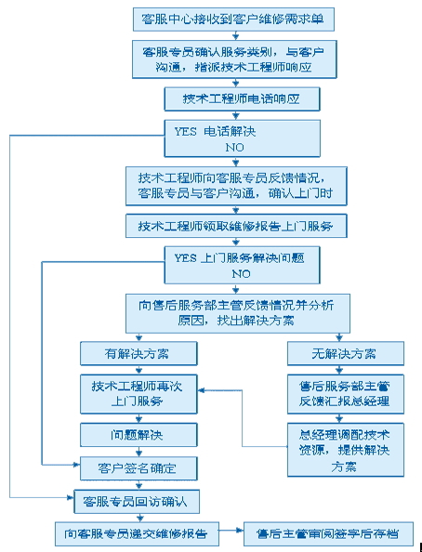
海南惠天科技有限公司
2018年9月

